ČESKÁ ASTRONOMICKÁ SPOLEČNOST
sekretariát: Astronomický ústav AV ČR, v.v.i., Boční II / 1401, 141 31 Praha 4
tel. 267 103 040, info@astro.cz

Tisková zpráva České astronomické společnosti z 1. června 2007

Titul Česká astrofotografie měsíce za květen 2007 obdržel snímek planetární mlhoviny M 97 v souhvězdí Velké Medvědice pořízený Tomášem Hynkem na Hvězdárně a planetáriu Johanna Palisy v Ostravě.

Se jménem Tomáše Hynka jsme se v ČAM již setkali. V únoru 2006 zvítězil se svou kompozicí planety Mars. V tomto měsíci nám do soutěže zaslal snímek Soví mlhoviny M 97, nacházející se v souhvězdí Velké Medvědice.

I když se jedná o objekt úplně jiného druhu – plynnou mlhovinu obklopující centrální hvězdu, má s planetami přeci jen něco společného – název. Se skutečnými planetami však tyto mlhoviny nemají fyzikálně společného nic. Své pojmenování „planetární“ získaly v 18. a 19. století, protože se v malém dalekohledu podobaly kotoučkům vzdálených planet Uran a Neptun. Ve skutečnosti se jedná o zářící odvrhnuté obálky hvězd podobných Slunci, které ve svém jádře vyčerpaly své jaderné palivo. Taková hvězda na konci svého života odhodí své vnější vrstvy, které vytvoří obálku plynů, rozpínající se okolo obnaženého jádra. Díky ultrafialovému záření tohoto zbytku - bílého trpaslíka, který nahřívá vyvržený plyn, můžeme i my pozorovat objekt zvaný planetární mlhovina.

Soví mlhovina M 97 patří se svou vizuální hvězdnou velikostí 9,9 magnitudy k nejslabším objektům Messierova katalogu. Byla objevena Pierrem Méchaninem 16. února 1781 a v roce 1844 William H. Smyth poprvé rozpoznal její příslušnost k rodině planetárních mlhovin. Samotné jméno „Soví mlhovina“ poprvé použil velký pozorovatel oblohy Lord Rosse v roce 1848 poté, co pořídil její kresbu.

Hmotnost mlhoviny se odhaduje na 0,15 hmotnosti našeho Slunce. Hmotnost centrální hvězdy, jež dosahuje 16-té magnitudy, je pravděpodobně 0,7 sluneční hmotnosti. K odvrhnutí obálky došlo pravděpodobně před 6000 lety. Její vzdálenost je velmi nejistá. Různí autoři ji umísťují do vzdáleností od 1300 do 12000 světelných roků. Průměr mlhoviny je odhadován na 3 světelné roky, i když je tento údaj stejně nespolehlivý, jako její vzdálenost. Ve spektru planetárních mlhovin se objevuje výrazná zelená spektrální čára, v níž mlhovina vyzařuje více než 90% svého světla. Tato čára bylo po určitou dobu přiřazována hypotetickému prvku „nebulium“ až do chvíle, kdy ji v roce 1927 astrofyzik Ira Bowen identifikoval jako zakázanou čáru dvakrát ionizovaného kyslíku OIII.

Na snímku Tomáše Hynka, který pořídil na Hvězdárně a planetáriu Johanna Palisy v Ostravě, můžeme vidět velmi zřetelně dva „soví oční důlky“, které jsou výsledkem projekce velmi komplikované struktury mlhoviny. Autor nám ve svém snímku připomněl, že i naše Slunce bude jednou svítit na obloze případným obyvatelům jiné planety u jiné hvězdy daleko ve vesmíru jako třeba podobně krásná planetární mlhovina, jejíž snímek jiný astrofotograf zašle do fotografické soutěže … Ale to již jistě nebude naše Česká astrofotografie měsíce, neboť toto poslední efektní představení našeho Slunce nenastane dříve než za 5 až 7 miliard let. A tak můžeme Tomáši Hynkovi nejen za tento krásný snímek, ale i za virtuální výlet do naší budoucnosti poděkovat.

Autor snímku
Tomáš Hynek, 32 let
E-mail: thynek@seznam.cz
web:http://planetarium.vsb.cz, http://ostrava.astronomy.cz/

Technické údaje a postup
Název snímku: M 97 - Soví mlhovina
Pořízen v květnu 2007
Expozice: Celkem 400 minut (Clear 6 x 20 min., Red 4 x 20 min., Green 4 x 20 min.,
Blue 6 x 20 min.)
Místo: Hvězdárna a planetárium Johanna Palisy, Ostrava
Přístroj: Meade SC 12"LX200 GPS (f/10) + CCD SBIG ST-8XME (bin 2x2)
Zpracování: Iris, Photoshop

Postup: Pořízení celkem 20-ti snímků (každý s exp. časem 20 minut) proběhlo ve dvou nocích - snímky přes Clear filtr v noci 14./15.5.2007 a snímky přes filtry Red, Green a Blue v noci 17./18.5.2007. Snímky přes Clear filtr byly záměrně snímány také při bin 2x2 z důvodu úspory času (i když bývá zvykem je snímat v plném rozlišení kamery), neboť noc je již krátká a při plném rozlišení kamery by bylo za potřebí více snímků a s delším exp. časem k získání dostatečného odstupu nejslabších partií mlhoviny od jasného pozadí příměstské oblohy. Zpracování snímků (dark, flat, registrace, složení, obarvení Clear snímku RGB snímky a další potřebné úpravy) bylo
provedeno pomocí softw. Iris, konečné úpravy pak ve Photoshopu. Podíl na vzniku tohoto obrázku má také můj kolega Radek Kocián, který určitým způsobem inicioval nasnímání této mlhoviny.

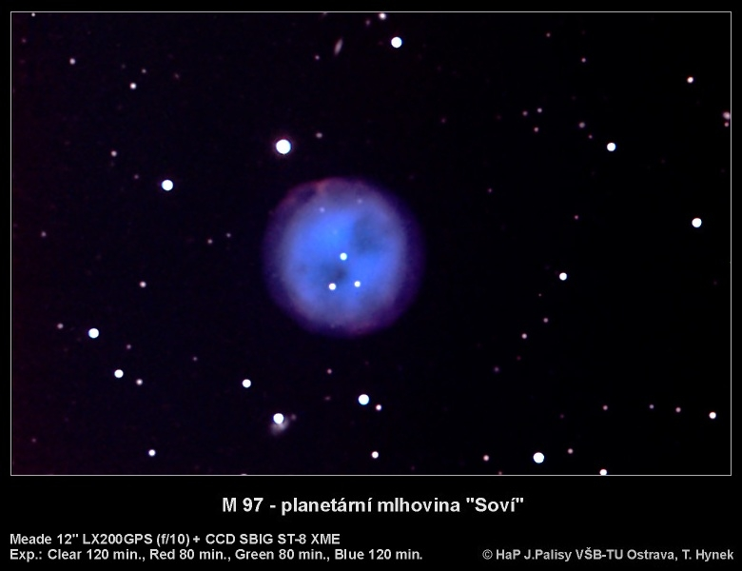

Vítězné snímky v jednotlivých měsících si můžete prohlédnout na http://www.astro.cz/cam/.

Za porotu Ing. Marcel Bělík (belik@obsupice.cz).

